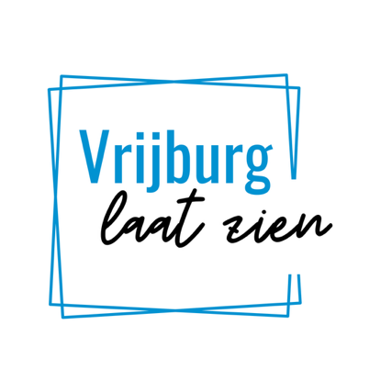

Dienst zondag 8 februari

Vaar tegen wind en tij

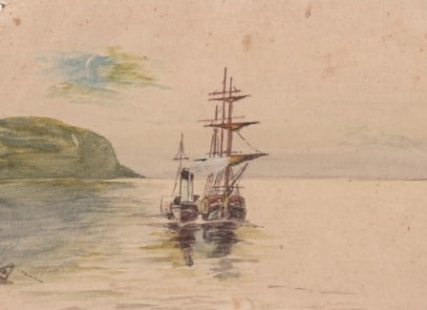
Sjoerd Eernstman , 1834-1890

Voorganger: ds.Lense Lijzen
Organist: Jan Pieter Lanooy
Lector: Ruud Smit

De kerkdienst wordt opgenomen en uitgezonden via www.vrijburg.nl en
via www.kerkdienstgemist.nl

Opening van de dienst

Orgelspel: Voluntary in a minor opus 6 no 2, John Stanley

Luiden van de klokken

Welkom en korte mededelingen

Aansteken van de kaars en Stilte

De gemeente gaat staan

Lichtlied: Licht dat wil ingaan tegen donkere nachten
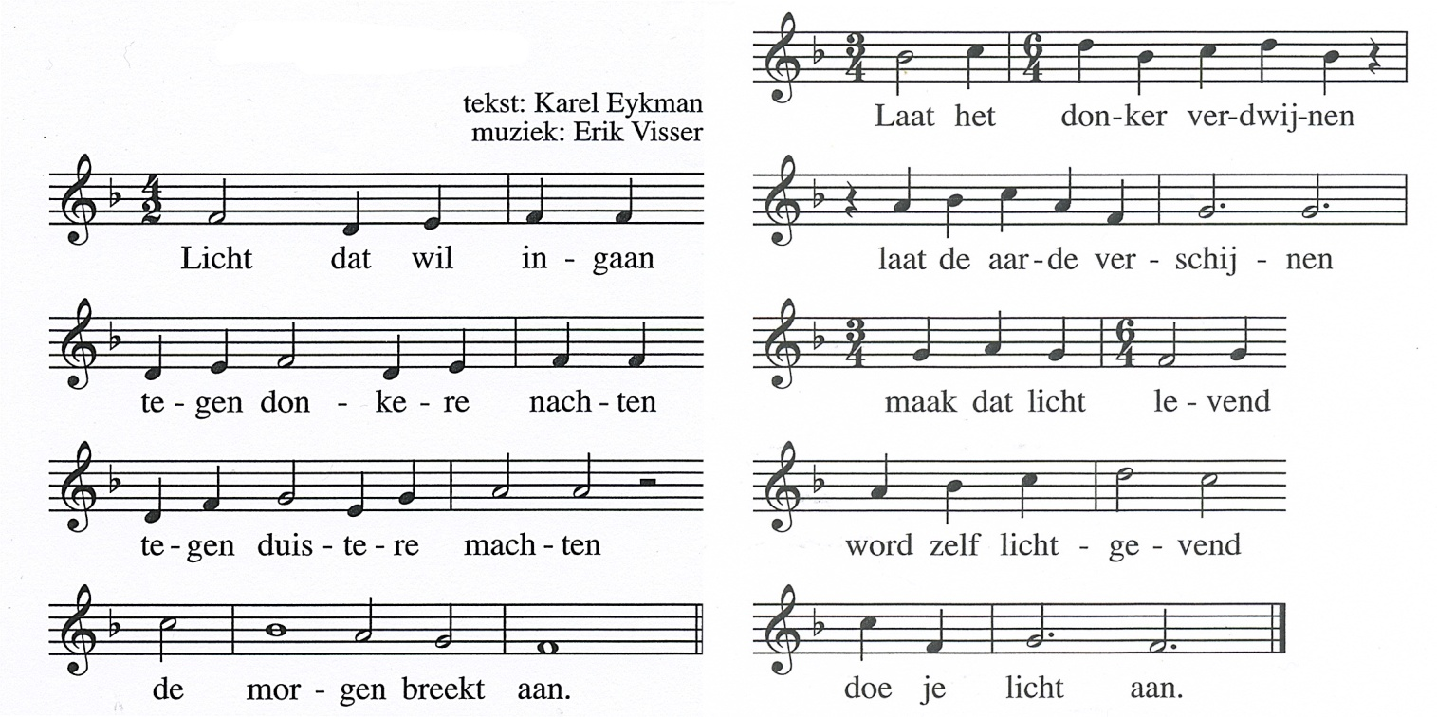

Bemoediging
voorganger: Ons samenzijn dragen we op aan God,
gemeente: die liefde is en grond van ons bestaan.
voorganger: Die ons stelt in het licht en ons roept om dienstbaar te zijn.
gemeente: Die ons vrijheid geeft en ons vertrouwen vraagt.

Groet:
voorganger: Vrede zij u.
gemeente: De wereld zij vrede.

De gemeente gaat zitten
Gebed

Lied 283
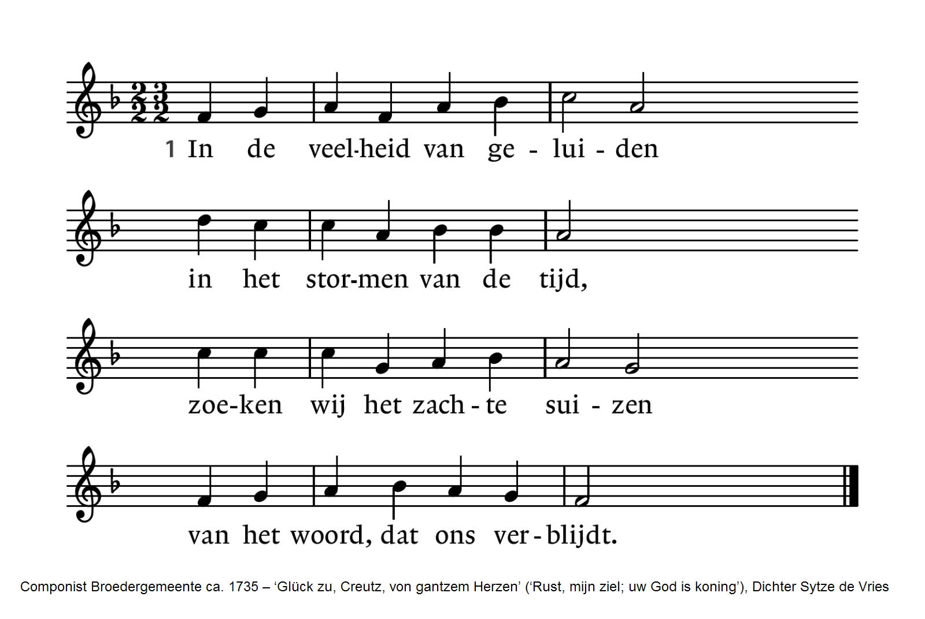
2 En van overal gekomen,  drinkend uit de ene bron,  bidden wij om nieuwe dromen,  richten wij ons naar de zon.  4 Laat uw dauw van vrede dalen  in de voren van de tijd.  Vat ons samen in de stralen  van uw goedertierenheid. | 3 Want wij mensen op de aarde  raken van het duister moe.  Als uw hart ons niet bewaarde  sliepen wij ten dode toe.  5 Die ons naam voor naam wilt noemen,  al uw liefde ons besteedt,  zingend zullen wij U roemen  en dit huis zingt met ons mee!

Inleiding

Lezing : Mattheüs 8, 23 t/m 27

Lied 917
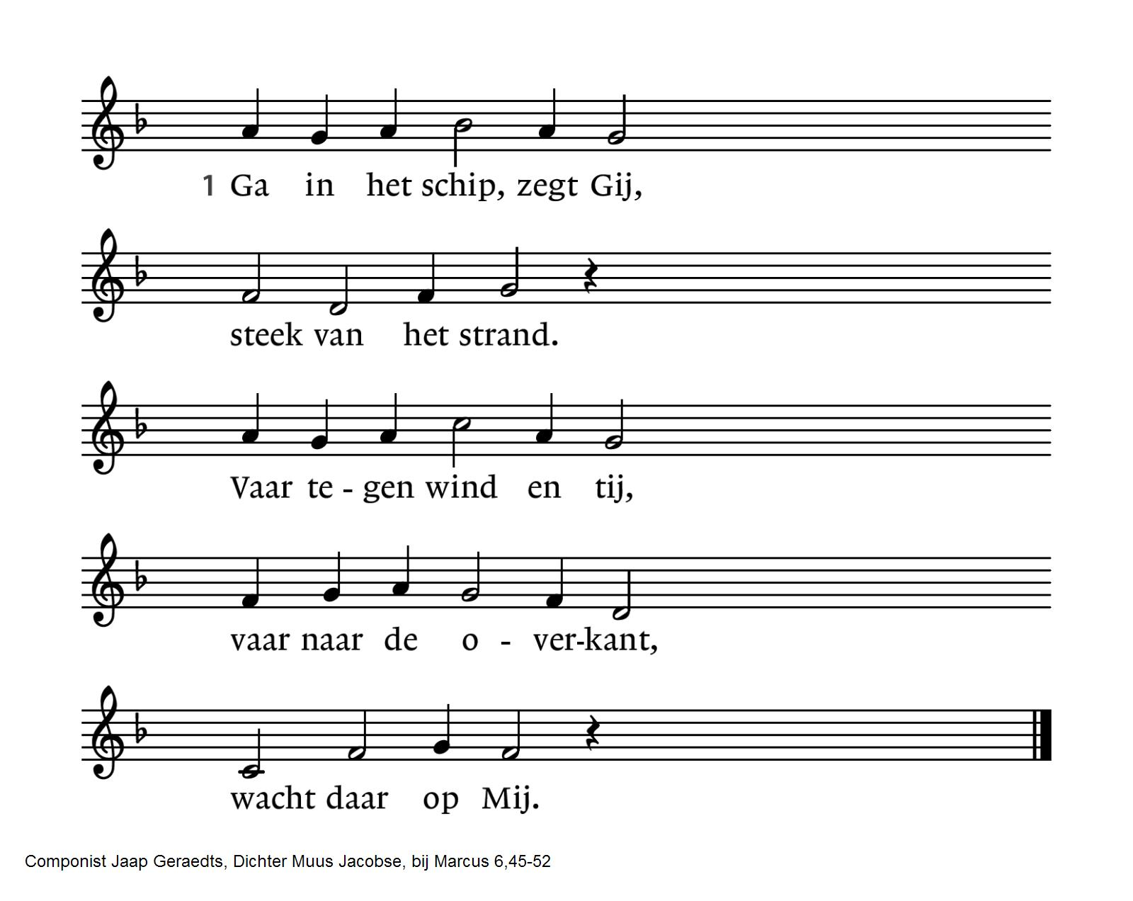
2 Geeft Gij ons nu een steen,  Meester, voor brood?  Laat Gij ons nu alleen?  Laat Gij ons in de nood?  Zendt Gij ons heen?  4 Wandelt Gij als een schim  over het meer?  Werd Gij een verre glimp?  Heer, zijt Gij onze Heer,  kom van de kim!  6 Ik ben het, zegt Gij dan.  Kom maar met Mij  mee naar de overkant. | 3 Wij zien alleen nog maar  water en wind.  Zegt Gij dan: Wacht Mij daar?  Wij, nu de nacht begint,  weten niet waar.  5 Kom met uw scheppingswoord  in onze ziel!  Spreek dat de wind het hoort!  Kom, dat het water knielt,  bij ons aan boord!  Wees maar niet bang, zegt Gij,  hier is mijn hand.

Lezing: Romeinen 13, 8 t/m 10

Lied 528
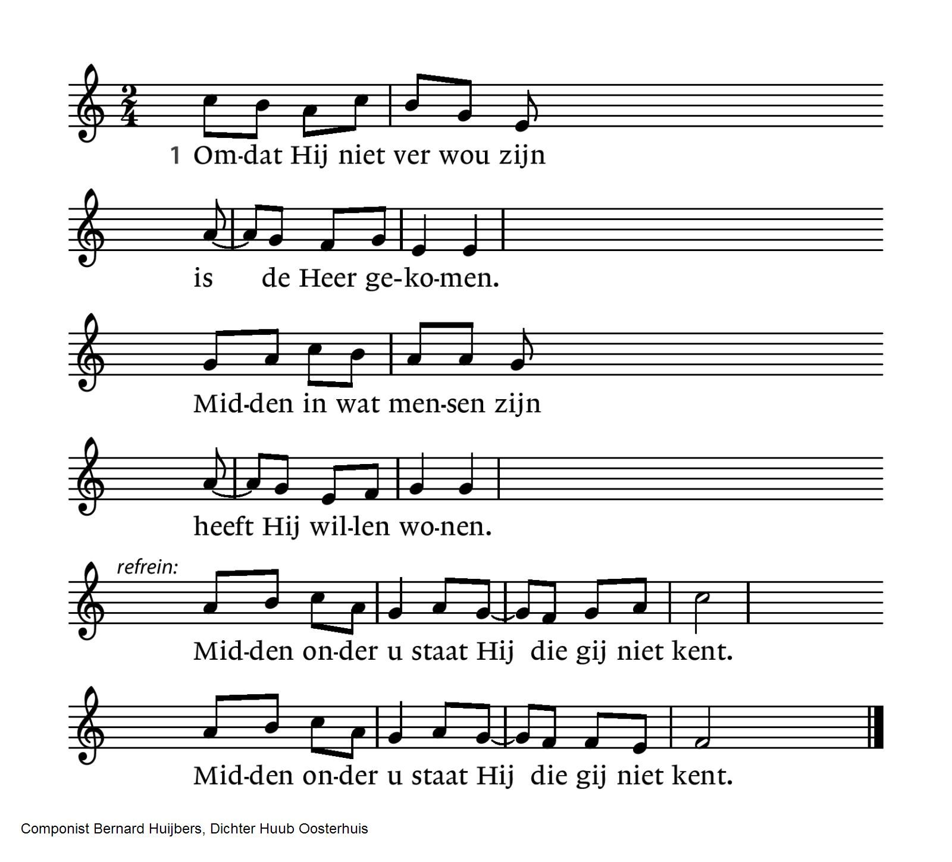
2 Overal nabij is Hij  menselijk allerwegen.  Maar geen mens herkent Hem, Hij  wordt gewoon verzwegen.  Refrein  4 Wil daarom elkander doen  alle goeds geduldig.  Wees elkaar om zijnentwil  niets dan liefde schuldig.  Refrein | 3 God van God en licht van licht,  aller dingen hoeder,  heeft een menselijk gezicht,  aller mensen broeder.  Refrein  5 Wees verheugd, van zorgen vrij:  God die wij aanbidden  is ons rakelings nabij,  wonend in ons midden.  Refrein

Overdenking

Stilte

Muziek

Voorbeden

Stil gebed, afgesloten met Onze Vader:
Onze Vader, die in de hemel zijt,
Uw naam worde geheiligd, Uw Koninkrijk kome,
Uw wil geschiede op aarde zoals in de hemel.
Geef ons heden ons dagelijks brood.
En vergeef ons onze schuld
zoals ook wij onze schuldenaars vergeven.
En leid ons niet in verzoeking, maar verlos ons van het kwade.
Want van U is het koninkrijk en de kracht
en de heerlijkheid in eeuwigheid. Amen.

Mededelingen en collecten

De bloemen in deze dienst gaan naar mw. Jeanette van Wingerden.

Collectethema: Gemeente en anderen

Eerste collecte: Remonstrantse Broederschap
In onze samenwerkende gemeente wordt één keer per jaar gecollecteerd voor het landelijk werk van de Remonstrantse Broederschap.
Rekening: NL 39 INGB 0000 140 938. Remonstrantse Broederschap, Utrecht.

Tweede collecte: onze gemeente
In het bijzonder voor het in stand houden van de kerkdiensten en voor ons kerkgebouw is uw bijdrage onmisbaar.
Rekening: NL 51 INGB 0008 3745 67 t.n.v. St. Vrijzinnig Centrum Vrijburg, o.v.v. 1720.

Voor digitaal collecteren maken wij gebruik van een algemene QR-code. Deze kunt u niet met uw eigen bank-app lezen maar wel met een algemene QR-code reader (bv Lens op Android of Camera op iPhone). U kunt ook in uw internetapplicatie naar vrijburg.nl/collecte1 en vrijburg.nl/collectegemeente gaan. In alle gevallen wordt u dan doorverwezen naar de ING Betaalverzoekpagina van Vrijburg.

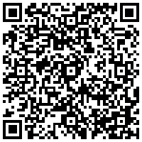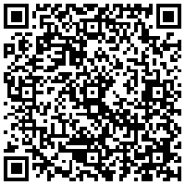
vrijburg.nl/collecte 1 vrijburg.nl/collectegemeente

De gemeente gaat staan

Slotlied 467 (oude Liedboek) O eeuwige Vader, sterk in macht, 1 t/m 3
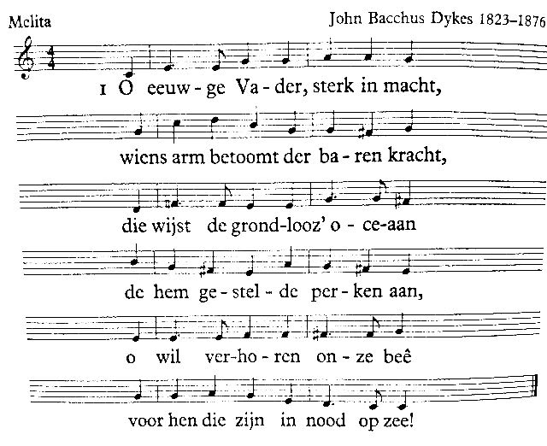
Oospr. Engels tekst William Whiting; vert. Johannes Riemens(1 en 2) en Willem Barnhard (3)

2 O Christus, wiens bestraffend woord  door wind en water werd gehoord,  die onder ’t stormen rustig sliep  en wandelde over ’t schuimend diep,  o wil verhoren onze beê  voor hen, die zijn in nood op zee! | 3 O Geest, die op de grote vloed  gelijk een vogel hebt gebroed,  breng Gij ’t geweld der zee tot staan  en laat de mens met vrede gaan.  O wil verhoren onze beê  voor hen, die zijn in nood op zee!

Uitzending en zegen

Orgelspel: Ballo del Granduca, Jan Pieterszoon Sweelinck

Na de dienst is er gelegenheid met elkaar koffie of thee te drinken in de Moddermanzaal.
Daar wordt dan de tentoonstelling van onze ‘eigen‘ Mark van Praagh geopend
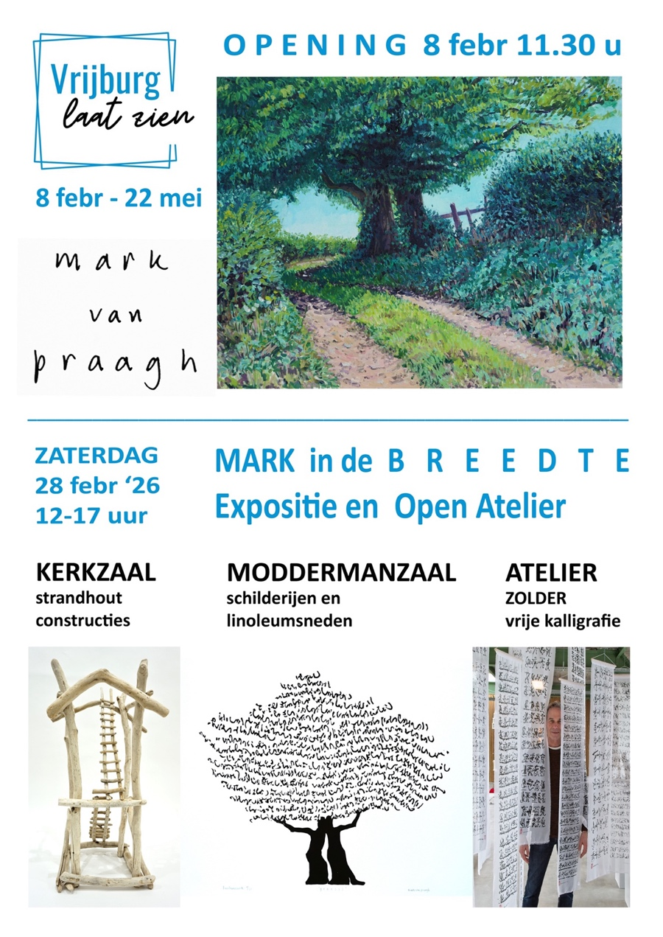
Agenda
[Aankondiging van evenementen in Vrijburg. Zie voor meer informatie altijd de website van Vrijburg en/of het meest recente (digitale) Maandblad]

Zondag 15 februari, 10:30 uur Kerkdienst.
Voorganger: ds. Madelief Brok.

Woensdag 11 februari 10:30 -12:00 uur Kring Heilige Bronnen. Tina Geels verzorgt een inleiding over de Bahá’í-gemeenschap en er worden vragen verzameld ter voorbereiding op de kringbijeenkomst in maart. Dan ontvangen we Martijn Rep, lid van de Bahá’í-gemeenschap in Amsterdam. Informatie en aanmelden bij Jan Sytse Stilma, j.stilma@upcmail.nl.

Donderdag 12 februari 17:30 uur Smeltkroes. We bespreken maandelijks artikelen of een deel van een boek om met elkaar te ontdekken wat daarvan de betekenis is voor ons geloof en/of de manier waarop we tegen de wereld aankijken. Contactpersoon Annemieke van der Veen, a.vanderveen.avdv@gmail.com.

Donderdag 19 februari 12.30 –14:00 uur maandelijkse Vrijburglunch. Iedereen van harte welkom! Gastheer is Maarten Lubbers en de predikant is in principe ook aanwezig. Bijdrage per lunch is minimaal € 7,50. Geef u svp uiterlijk 18 november op via info@vrijburg.nl of 020-671 42 77.

Donderdagavond 19 februari, 20:00 uur in de Moddermanzaal, voorbereidingsavond Vrijburgreis naar Friesland (16-20 september 2026).
Zie verder onze website https://www.vrijburg.nl/?s=vrijburgreis.

Donderdag 26 februari krijgt u de mogelijkheid in het Allard Pierson Museum stukken te bekijken uit de bijzondere collectie van de Remonstrantse Gemeente Amsterdam, waaronder de Hugo de Groot banden.
Om 14:00 uur en 15:30 uur is er ruimte voor steeds 15 personen. Van tevoren opgeven bij Info@vrijburg.nl.

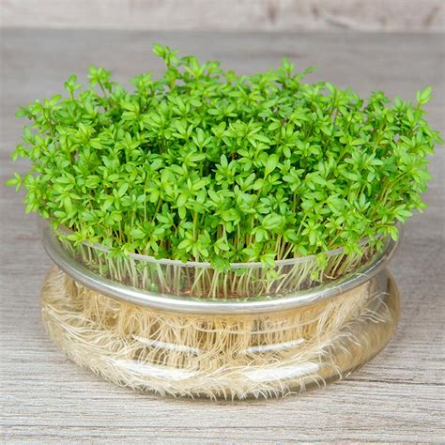
Na de kerkdienst met kinderkerk van 1 maart nemen we met een eenvoudige lunch afscheid van jarenlang begeleidster Elianne Roelandse. Alle ouders en kinderen worden hiervoor hartelijk uitgenodigd. De kinderen nemen het zaaigoed, dat ze op 1 februari mee naar huis hebben genomen om te verzorgen, mee en van de oogst wordt genoten tijdens de lunch.

======================================= ======================
Voorgangers van Vrijburg zijn ds. Rachelle van Andel en ds. Rosaliene Israël, rosaliene.israel@vrijburg.nl.
Rachelle is met zwangerschapsverlof t/m 25/2/2026. Zie voor haar waarneming: https://www.vrijburg.nl/zwangerschapsverlof-rachelle-van-andel/

Algemeen
Vrijburg is een vrijzinnige christelijke geloofsgemeenschap, gevormd door Remonstranten en Vrijzinnige Protestanten.
Vrijheid, verdraagzaamheid, verantwoordelijkheid en ruimte voor ieders persoonlijk geloof zijn belangrijke uitgangspunten die terugkomen in kerkdiensten, gespreksgroepen en overige activiteiten.
Voor de verschillende Nieuwsbrieven kunt u zich aanmelden via onze website: www.vrijburg.nl.

